11１
金ぞく，水，空気と温度
１．ものの体積変化について，（ ）の中に当てはまる言葉をか
きましょう。
・ものをあたためると，体積は（ ）なる。
・ものを冷やすと，体積は（ ）なる。

２．次の①～③について，温度を変えたときの体積の変化が大き
い順に，記号をならべましょう。
①金ぞく ②空気 ③水

変化が大きい順（ ）→（ ）→（ ）

３．写真１は，水があたたまるようすを表しています。
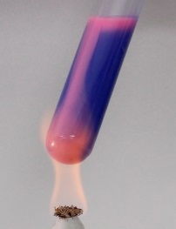
あてはまる言葉に○をつけましょう。
写真1

・試験管の底をあたためると，あたためられ
た水が（ 上 ・ 下 ）に移動して水全体
があたたまる。水と同じあたたまり方をす
るものは，（ 金ぞく・空気 ）である。

４．水のすがたについて答えましょう。
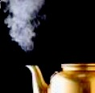
①水は何℃でこおりはじめますか。
写真2

②写真２のように，水がふっとうするのは，
やく
約何℃ですか。
③写真２の の部分には，水があたため
られてできた気体があります。この気体の
名前はなんですか。

① |  | ② | 約 | ③
11１
金ぞく，水，空気と温度

１．ものの体積変化について，（ ）の中に当てはまる言葉をか
きましょう。
・ものをあたためると，体積は（ 大きく ）なる。
・ものを冷やすと，体積は（ 小さく ）なる。

２．次の①～③について，温度を変えたときの体積の変化が大き
い順に，記号をならべましょう。
①金ぞく ②空気 ③水

変化が大きい順（ ② ）→（ ③ ）→（ ① ）

３．写真１は，水があたたまるようすを表しています。
あてはまる言葉に○をつけましょう。
写真1

・試験管の底をあたためると，あたためられ
た水が（ 上 ・ 下 ）に移動して水全体
があたたまる。水と同じあたたまり方をす
るものは，（ 金ぞく・空気 ）である。

４．水のすがたについて答えましょう。
①水は何℃でこおりはじめますか。
写真2

②写真２のように，水がふっとうするのは，
やく
約何℃ですか。
③写真２の の部分には，水があたため
られてできた気体があります。この気体の
名前はなんですか。
① | ０℃ | ② | 約１００℃ | ③ | 水じょう気

